Interface EGSE

Prepared by: Signature:
Bernard BERTRAND
Accepted by: Signature:
Approved and Application authorized by:

Summary :

Keywords :

Distribution list
Project | External distribution

LIST OF ABBREVIATIONS

DOCUMENT CHANGE RECORD

Edition | Revision | Date | Modified pages | Reason for change / Observations
1.1 | 1.1 |  |  | Correction type wire, add 0x, correction add  Des donnée brute, add info injection (profondeur), acq donnée profondeur.

DOCUMENTS DE REFERENCE

DR | Référence | Ed./Rev. | Date | Titre du document
DR 1
DR 2
DR 3

DOCUMENTS APPLICABLES

DA | Référence | Ed./Rev. | Date | Titre du document
DA 1
DA 2
DA 3

- TABLE OF CONTENTS -

1. Un schéma bloc de l'EGSE 5
2. Généralité sur le pilote USB3 5
2.1. Generalite 5
2.2. Principe de lecture sur le pipe out 5
3. configuration 6
3.1. Configuration générale 6
3.2. Réglage des seuils et des gains. 6
3.3. Configuration des coefficients des filtres. 6
4. Acquisition de données brute 7
5. Acquisitions des spectres 7
5.1. Format du paquet spectre 7
5.2. Mécanisme de lecture du paquet spectre 7
6. Injection 8

Un schéma bloc de l'EGSE

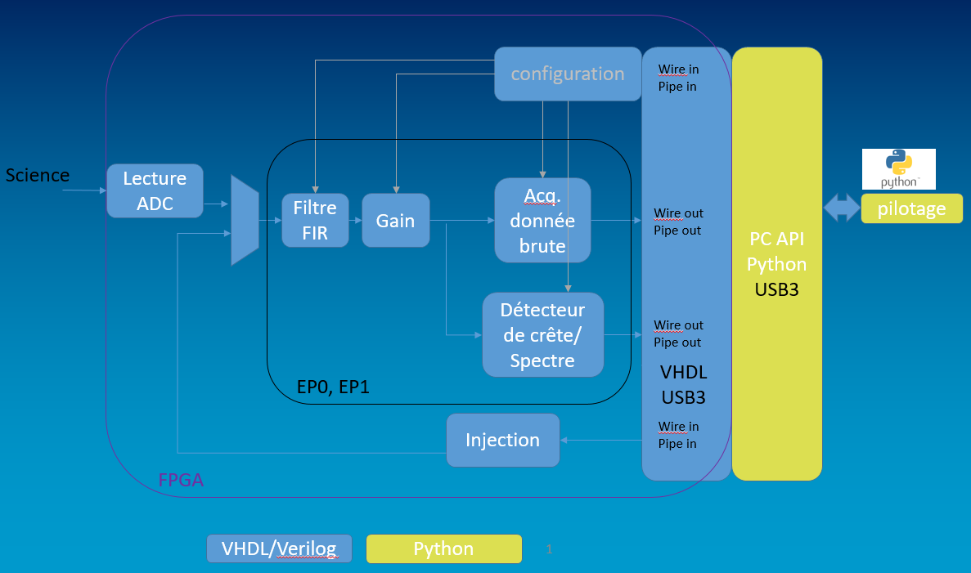

Généralité sur le pilote USB3

Generalite

- Le transfert de données sur les "pipe in" ou "pipe out" ne se fait qu'en blocs de 128 bits, ce qui correspond à 4 mots de largeur fixe 32 bits.
- Le transfert des registres ayant une largeur fixe de 32 bits, que ce soit en mode "wire in" ou "wire out", s'effectue de manière séquentielle et individuelle.

Principe de lecture sur le pipe out

Toutes les lectures via un "pipe out" s'effectuent à l'aide de son "wire out". Ce dernier donne l'état de remplissage de FIFO en indiquent le nombre de mots (32 bits) à lire.

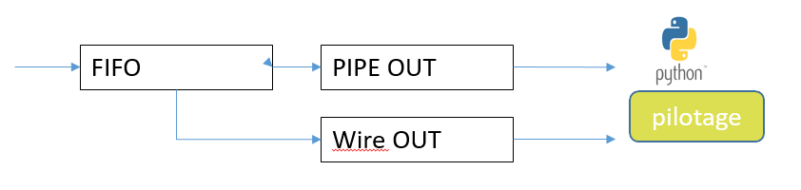

configuration

Configuration générale

Registre "wire in" à l’adresse 0x00.

La séquence de démarrage impose une séquence d'abord un pulse "reset" suivi d'une mise à un du "start capture".

Bit0 | reset | = 1 Reset, = 0 non Reset
Bit1 | Start_capture | = 1 arme l'acquisition
Bit29 | Continuous_ready | A un par défaut mode classique (=0 bit de debug dev.)
Bit30 | Reset_RAM | = 1 vide le spectre de la RAM régulièrement, = 0 cumule spectre.
Bit31 | Mode ADC | = 1 utilisation ADC, = 0 utilisation par injection

Réglage des seuils et des gains.

Adresse du " wire in " hexa | Nom (py) | Typage | Description
0x01 | Level_trig | Signé sur 16 bits | Seuil de déclenchement pour l'acquisition de données brute.
0x02 | Get_entry_TH | Signé sur 16 bits | Seuil de déclenchement haut pour le spectre pour les deux détecteurs.
0x03 | Get_entry_TL | Signé sur 16 bits | Seuil de déclenchement bas pour le spectre pour les deux détecteurs.
0x04 | Get_gain_filtre0 | 8, 4, 2, 1 | Réglage du gain pour le détecteur 0.
0x05 | Get_gain_filtre1 | 8, 4, 2, 1 | Réglage du gain pour le détecteur 1.

Configuration des coefficients des filtres.

La configuration des filtres FIR pour chaque détecteur se fait par l'intermédiaire de deux "pipe in" spécifique.

Adresse du " pipe in " hexa | Nom (py) | Typage | Description
0x81 | formated_lines_coef | Signé sur 32 bits | Coefficient du filtre FIR détecteur 0.
0x82 | formated_lines_coef_1 | Signé sur 32 bits | Coefficient du filtre FIR détecteur 1.

Acquisition de données brute

Les paquets de données peuvent être lus à la volée avec une profondeur de 512 ou 1024. Après chaque paquet lu par Python un autre est en préparation et mémorisé.

Chaque donnée sur 32 bits (31 downto 0) sur les pipe out 0xA1 ou 0xA3
 | Typage | Description
Sur 16 bits de poids forts. | Signé sur 16 bits | Valeur avant le filtre.
Sur 16 bits de poids faible. | Signé sur 16 bits | Valeur après le filtre et après le gain.

Adresse du " wire out " ou " pipe out" en hexa | Nom (py) | Typage | Description
0x20 (Wire) |  | Non Signé sur 32 bits | Nombre de mot à lire dans A1
0xA1 (pipe) |  |  | Donnée brute ( Détecteur 0 )
0x23 (Wire) |  | Non Signé sur 32 bits | Nombre de mot à lire dans A3
0xA3 (pipe) |  |  | Donnée brute ( Détecteur 1 )

Acquisitions des spectres

Format du paquet spectre

Voir le fichier le fichier "spectrum of packet".

Mécanisme de lecture du paquet spectre
La lecture du spectre s'effectue via un "pipe out", la FIFO rattachée à ce "pipe out" est régulièrement remplie d’un paquet spectre toutes les ~500ms sachant que la FIFO à une taille fixe de (32 bits x 2047) il très important de la lire régulièrement. Conformément au format du paquet 5.1 le numéro de la RAM et le numéro de détecteur sont indiqué dans les paquets et change toutes les ~500ms.

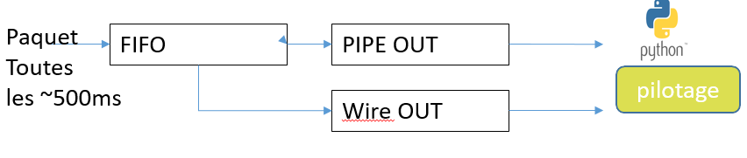

Adresse du " wire out " ou "pipe out " en hexa | Nom (py) | Typage | Description
0x21 (Wire) |  | Non Signé sur 32 bits | Nombre de mot à lire dans A2
0xA2 (Pipe) |  |  | Voir format du paquet ( Détecteur 0 )
0x24 (Wire) |  | Non Signé sur 32 bits | Nombre de mot à lire dans A4
0xA4 (Pipe) |  |  | Voir format du paquet ( Détecteur 1 )

Injection

L'injection numérique du pulse par exemple se fait par une entrée de type "pipe in". La fifo associé à ce " pipe in " possède une profondeur de 4096-1 x 32 mots.

Adresse du " pipe in " hexa | Nom (py) | Typage | Description
0x80 | Formated_lines | Signé sur 16 bits

